COLÉGIO FAG
PRÉ I – EDUCAÇÃO INFANTIL
Prof.ª JULIANA

PORTUGUÊS- 1º BIMESTRE–PROF: JAQUELINE

2° Atividade: 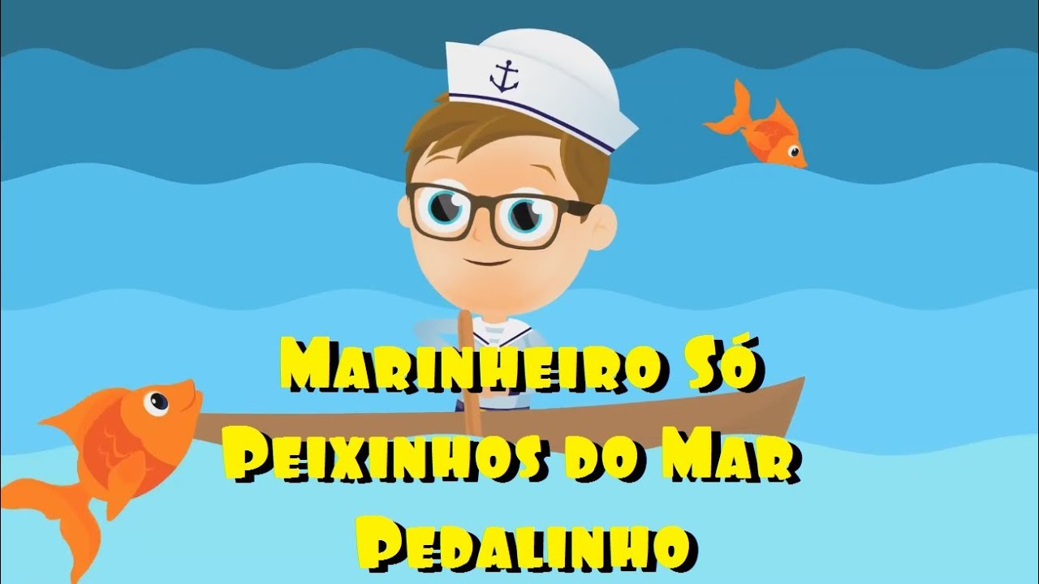
Sugerimos o livro
¨Marinheiro só e outras cantigas disponível também no yotube. https://www.youtube.com/watch?v=yQe4hK32Z1I para cantar com a criança, em seguida confeccione ou desenhe com a ajuda da mamãe ou do papai um barquinho de papel, depois é só
brincar bastante com seu barquinho.